**МИНОБРНАУКИ РОССИИ**

**Санкт-Петербургский государственный**

**электротехнический университет**

**«ЛЭТИ» им. В.И. Ульянова (Ленина)**

**Кафедра КСУ**

отчет

**по лабораторной работе № 2**

**по дисциплине «Моделирование систем управления»**

Тема: **ИССЛЕДОВАНИЕ ПЕРЕХОДНЫХ ПРОЦЕССОВ ДИНАМИЧЕСКОЙ СИСТЕМЫ**

**Вариант 1**

|  |  |  |
| --- | --- | --- |
| Студентки гр. 7494 |  | Гуськов И.В.  Таран С.Ю. |
| Преподаватель |  | Шпекторов А.Г.. |

Санкт-Петербург

2021

**Цель:** исследовать характер переходных процессов, используя численное интегрирование СНДУ объекта; построить модель динамической системы в среде SIMULINK.

**Исходные данные**:

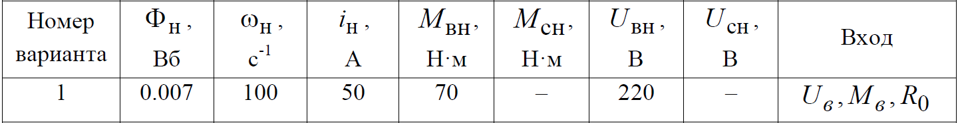

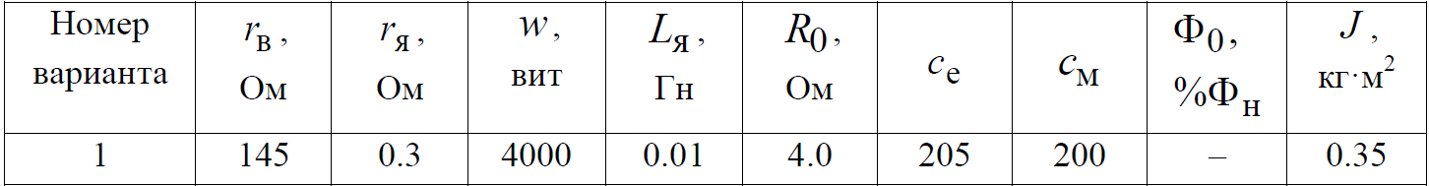

Аппроксимирующий полином (из Л.Р. №1):

p = [0.8352 0 0.2047 0]

Уравнения, описывающие ДПТ:

$$F=i_{B}w, Ф=Λ\left(F\right)$$

$$U_{B}=i_{B}r_{B}+w\frac{dФ}{dt},$$

$$c_{e}ωФ=+i_{г}r_{я}+L_{я}\frac{di_{г}}{dt}+i_{г}R_{0},$$

$$J\frac{dω}{dx}=M_{В}-c_{M}Фi_{г}$$

Вектор переменных и вектор входов:

- вектор переменных

$u=\left[u_{1} u_{2} u_{3}\right]={[\overline{U_{в}} \overline{M_{в}} \overline{R_{0}}]}^{Т}$– вектор входов

**Задача:** исследовать характер переходных процессов, используя численное интегрирование СНДУ объекта; построить модель динамической системы в среде SIMULINK.

**Нормирование параметров:**

Нормированные значения могут быть вычислены по формулам.

$$\overline{ω}=\frac{ω}{ω_{Н}} => ω=\overline{ω}∙ω_{н}$$

$$\overline{М_{С}}=\frac{М_{С}}{{М_{С}}_{Н}} => М_{С}=\overline{М_{С}}∙{М_{С}}_{Н}$$

$$\overline{Ф}=\frac{Ф}{Ф_{Н}} => Ф=\overline{Ф}∙Ф_{Н}$$

$$\overline{i}=\frac{i}{i_{Н}} => i=\overline{i}∙i_{Н}$$

Тогда система уравнений, описывающих двигатель принимает вид:

$$\left\{\begin{aligned}\frac{d\overline{Ф}}{dt}=\frac{1}{wФ_{H}} (U_{вн}∙\overline{U_{B}}-\frac{F_{н}r_{в}}{w}∙\overline{p}(\overline{Ф)} \\ \frac{d\overline{i_{г}}}{dt}=\frac{1}{L_{я}i_{гн}} (c_{e}ω_{н}Ф_{н}∙\overline{ω}\overline{Ф}-i_{гн}\overline{i_{г}}∙(R_{я}+R_{0}) \\ \frac{d\overline{ω}}{dt}=\frac{1}{{Jω}_{н}} (М_{вн}\overline{M_{в} }-c_{м}i_{гн}Ф_{н}\overline{Ф}\overline{i_{г}})\end{aligned}\right.$$

Далее с учётом вектора переменных и вектора входа можно перейти к описанию СНДУ в унифицированном виде (без учета выхода):

$$\left\{\begin{aligned} \dot{x_{1}}=\frac{1}{wФ_{H}} (U_{вн}∙u_{1}-\frac{F_{н}r_{в}}{w}∙\overline{p}(x_{1}) \\ \dot{x_{2}}=\frac{1}{L_{я}i_{гн}} (c_{e}ω_{н}Ф_{н}∙x_{1}x_{3}-i_{гн}{∙x}_{2}∙(R_{я}+u_{3}) \\ \dot{x_{3}}=\frac{1}{{Jω}_{н}} (М_{вн}{∙u}_{2}-c_{м}i_{гн}\overline{Ф}{∙x}_{1}x_{2})\end{aligned}\right.$$

Номинальные данные в программе MATLAB см. ПРИЛОЖЕНИЕ А.

Итак, мы имеем нормированные уравнения, по которым можем построить систему в пакете SIMULINK (рис.1)

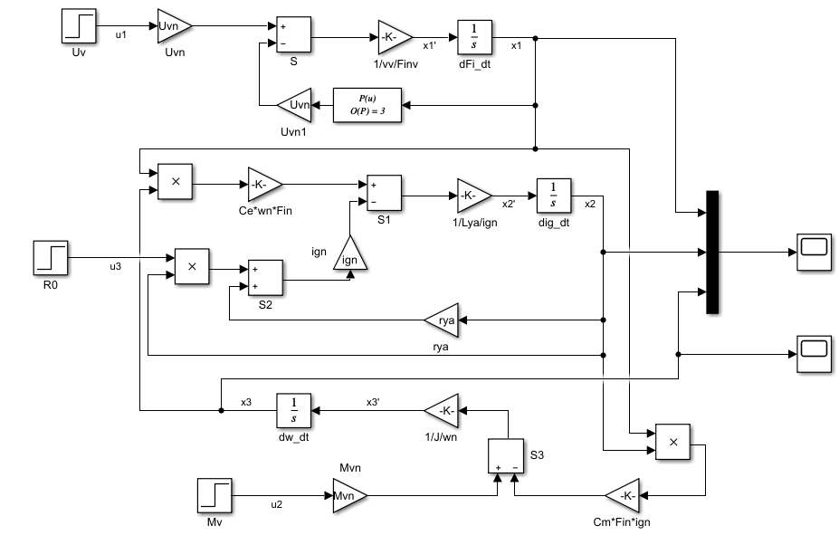

Рис.1. Структурная схема

Переходные процессы представлены на рисунке 2.

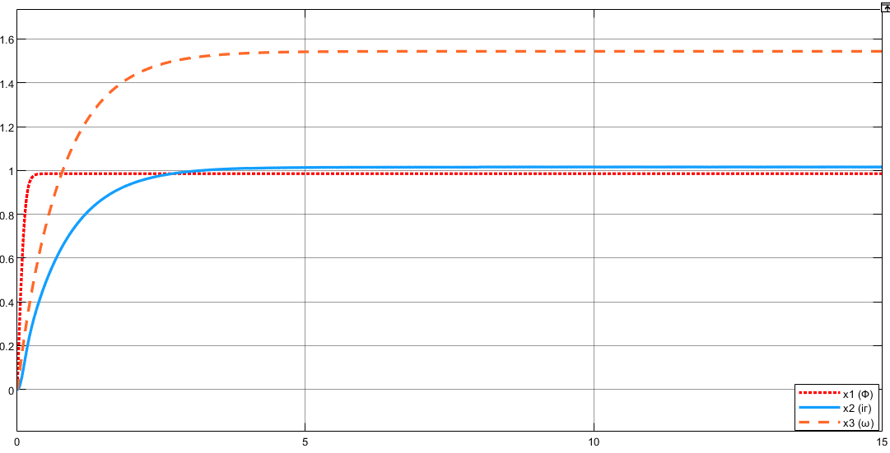

Рис.2. Переходные процессы (Ф(t), iг(t) и ω(t)))

***Изменение напряжения сети на 20%***

Для изменения напряжения нужно немного изменить вход u1, с помощью добавления ступенчатых воздействий с некоторыми временными задержками.

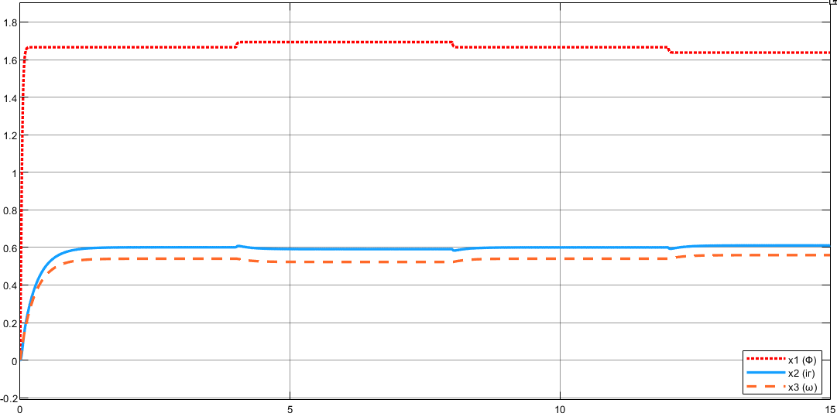

Рис.3. Переходные процессы (Ф(t), iг(t) и ω(t)) при изменении Uв на 20%

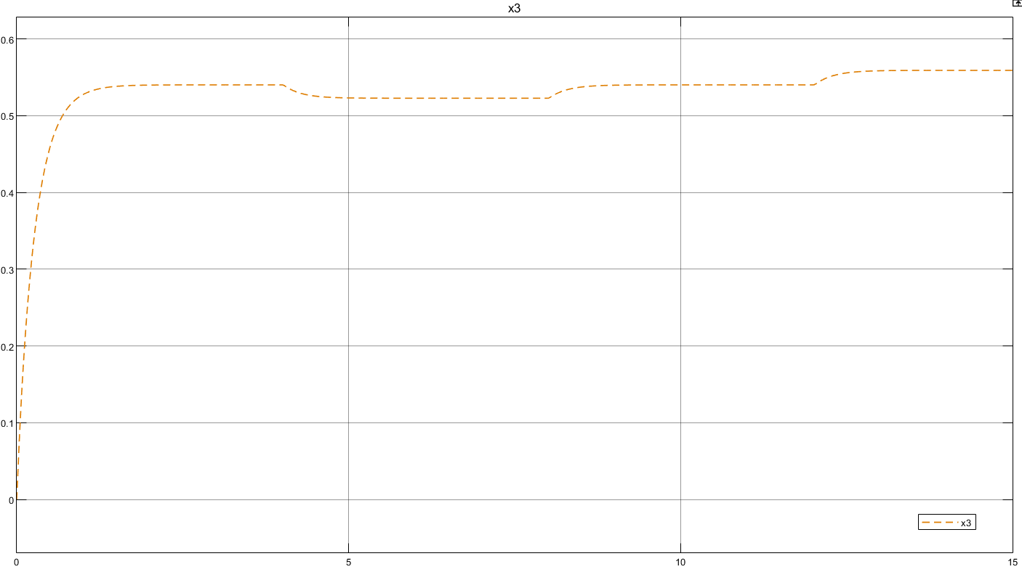

Рис.4. Переходные процессы ω(t) при изменении Uв на 20%

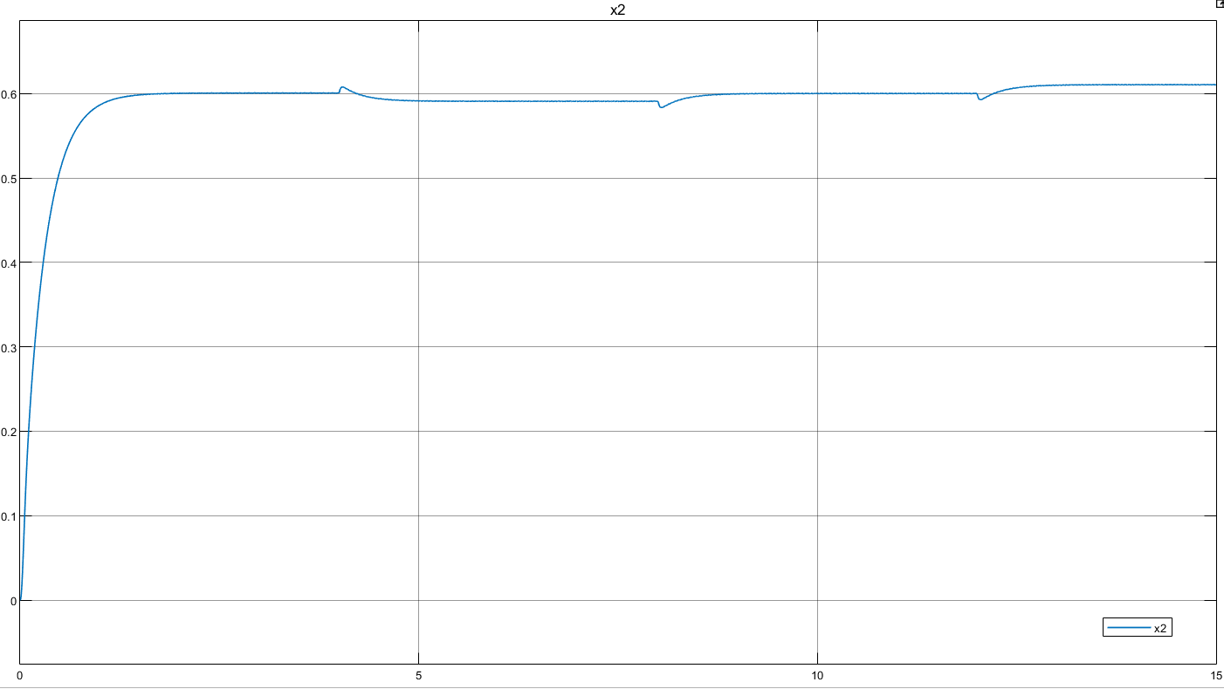

Рис.5. Переходные процессы iг(t) при изменении Uв на 20%

**Фазовые портреты**

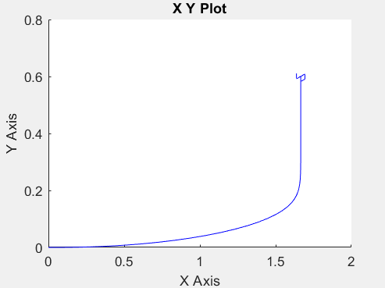

Рис.4. Зависимость iг(Ф)

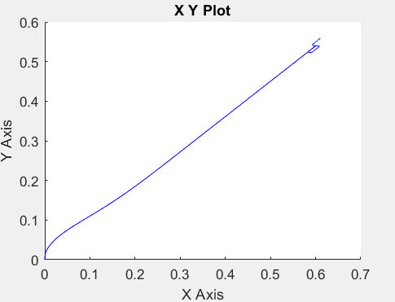

Рис.5. Зависимость ω(iг)

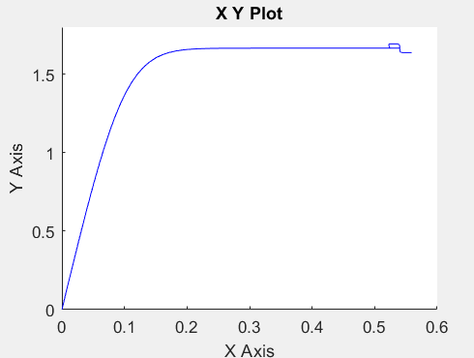

Рис.6. Зависимость Ф(ω)

***Увеличение сопротивление якоря rЯ в 10 раз (rЯ = 0.3*10)***

Переходные процессы при увеличении сопротивления якоря в 10 раз представлены на рисунке 7:

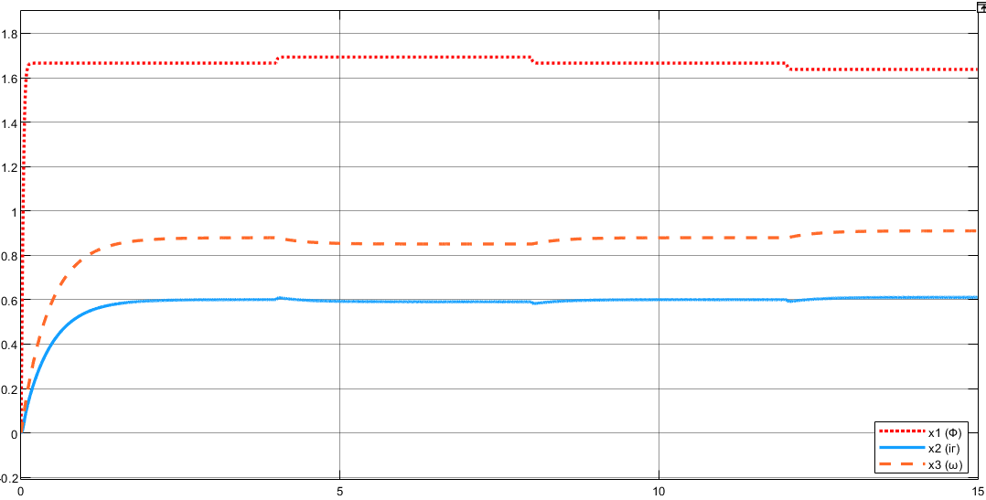

Рис.7. Переходные процессы (Ф(t), iг(t) и ω(t)) при rЯ=3 Ом

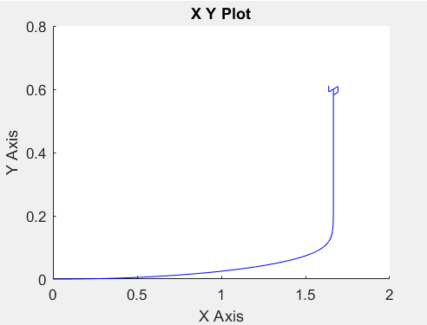

Рис.8. Зависимость iд(Ф) при rЯ=3 Ом

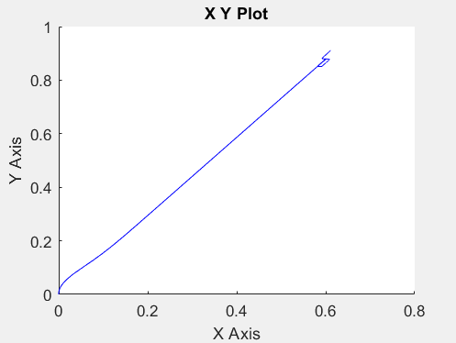

Рис.9. Зависимость ω(iд) при rЯ=3 Ом

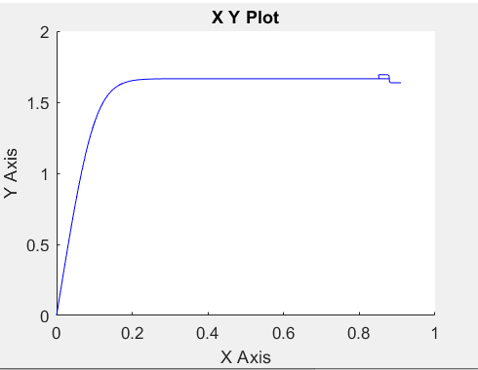

Рис.10. Зависимость Ф(ω) при rЯ=3 Ом

*Таблица 1.*

|  |  |  |  |
| --- | --- | --- | --- |
|  |  | rЯ=0.3 Ом | rЯ=3 Ом |
| Характер переходного процесса | Магнитный поток Ф | монотонный | монотонный |
| Частота ω | апериодический | монотонный |
| Ток iд | колебательный | колебательный |
| Время переходного процесса | Магнитный поток Ф | 0.35 с | 0.35 с |
| Частота ω | 0.4 с | 2.5с |
| Ток iд | 0.5 с | 3 с |
| Перерегулирование | Частота ω | 19,86% | - |
| Ток iд | 1723% | 16,1% |

# ПРИЛОЖЕНИЕ А

Номинальные данные в программе MATLAB

clc,clear

rv = 145;

rya = 0.3;

vv = 4000;

Lya = 0.01;

R0 = 4;

Ce = 205;

Cm = 200;

J = 0.35;

Fin = 0.007;

wn = 100;

ign = 50;

Mvn = 70;

Uvn = 220;

Fn = Uvn*vv/rv;

p = [0.8352 0 0.2047 0];